综合

广元剑阁县民政局召开全县民政系统食品安全工作推进会

为有效防范全县民政系统食品安全风险隐患，守牢食品安全底线，进一步提高全县民政系统食品安全管理水平，10月30日，剑阁县民政局组织召开全县民政系统食品安全工作推进会。县民政局领导班子成员，各直属事业单位、公（民）办在运行的养老机构及局机关相关股室负责人参加会议。
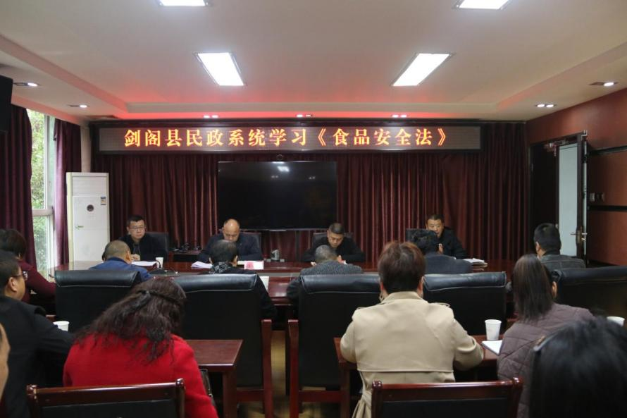

会议学习了《食品安全法》《食品安全法实施条例》《地方领导干部食品安全责任制规定》等法律法规，传达了习近平总书记对食品安全作出重要指示，省委省市县关于食品安全相关会议精神，对食品安全工作再安排、再部署。
会议强调，全县民政服务机构负责人要提高政治站位，树立底线意识、责任意识和防范意识，始终紧绷食品安全这根弦，严格落实食堂管理各项规章制度，有效防范食物中毒事故和食品安全突发事件的发生。
会议要求，一要严格落实食品采购的索票索证，二要食堂从业人员培训及健康管理，三要全面开展督导检查，四要根据不同时节，加大食品安全知识及食物中毒（野生菌、过期食品等）的宣传力度，五要持续开展制止餐饮浪费专项行动，六要主动购买食品安全责任险。（何孝智记者杨威）

